УДК XXX.XXX

**НАЗВАНИЕ СТАТЬИ**

**Иванов И.И.1** (магистрант), **Петров П.П.1** (магистрант)

**Научный руководитель – доктор технических наук, профессор Сидоров С.С.1**

**1**Университет ИТМО

xxx@yandex.ru

Работа выполнена в рамках темы НИР №XXX «Название темы».

**Аннотация**

Аннотация должна кратко излагать содержание статьи, в объеме 150–250 слов.

**Ключевые слова**

Первое ключевое слово, второе ключевое слово, третье ключевое слово (не более семи ключевых слов).

В первом абзаце необходимо представить содержательную постановку рассматриваемого вопроса, краткий анализ известных решений, критику их недостатков, преимущество и особенности предлагаемого подхода.

В основном тексте должна быть представлена постановка решаемой задачи, изложены и разъяснены, при необходимости доказаны полученные утверждения и выводы, приведены результаты экспериментальных исследований или моделирования, иллюстрирующие сделанные утверждения.

В последнем абзаце необходимо кратко сформулировать основные результаты, прокомментировать их и указать направления дальнейшего развития проблемы.

В конце статьи приводится список использованных источников (не более 5 позиций). На все источники, перечисленные в списке, должны быть ссылки в тексте статьи. При расположении ссылки на использованный источник в конце предложения точка ставится после скобок (неправильно [3.], правильно [3].)

Статья должна быть полностью сверстана в любом из текстовых редакторов Microsoft Word со следующими параметрами:

* шрифт Times New Roman – 12 пт;
* выравнивание – по ширине;
* междустрочный интервал 1;
* поля – сверху и слева – 25 мм; снизу – 20 мм; справа – 20 мм.
* абзацный отступ –10 мм.

Принятые обозначения расшифровываются непосредственно в тексте. Не следует употреблять сокращенных слов, кроме общепринятых (т.е., т.д., т.п.). Падежные окончания ставятся только у порядковых числительных (правильно − "10-го", "10-й"; неправильно − "10-тый", "10-ый").

Формулы набираются в редакторе Microsoft Equation 3.0 или (лучше) MathType. Отдельные переменные в тексте допускается набирать в текстовом режиме. Не допускается вставлять формулы из пакетов MatCad и MathLab. При вставке формул в текст не допускается преобразование формулы в формат рисунка. Расположение формул в тексте, знаки препинания после формул и схема расшифровки обозначений показаны ниже:

${A(R)}_{верх.гр.}= R_{ср}+ ∂,$ (1)

${A(R)}_{ниж.гр.}= R_{ср}- ∂,$ (2)

где A(R)верх.гр. – верхняя устанавливаемая граница диапазона значений уровня рисков системы; A(R)ниж.гр. – нижняя устанавливаемая граница диапазона значений уровня рисков системы; Rср. – усреднённое значение уровня рисков системы; ∂ – среднеквадратичное отклонение от значения Rср.

Рисунки и графики располагаются по центру страницы. При вставке рисунков используется опция «обтекание в тексте». Название рисунка (шрифт Times New Roman 11, прямой) не должно включаться в формат рисунка.

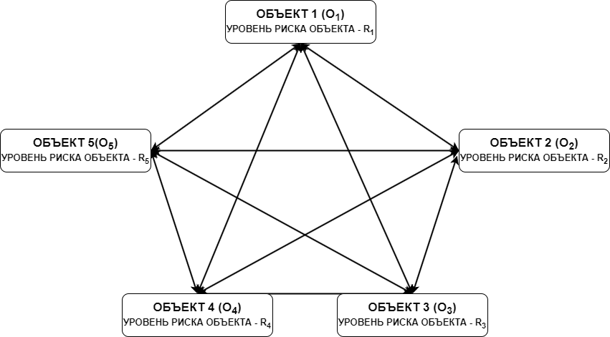

Рис. 1. Название рисунка

Единственный рисунок подписывается словом «рисунок», и при ссылках на него нужно писать слово «рисунок» без сокращения. Если рисунков несколько, то рисунки нумеруются, при этом на них обязательна ссылка в тексте статьи: «... на рис. Х ...».

Если в поле рисунка имеются надписи, их размер должен соответствовать размеру шрифта основного текста (кегль не менее 12 пт). Соответственно этому требованию нужно масштабировать размер рисунка, но с ограничением: размер изображения не должен превышать 0,5 страницы по вертикали.

Таблицы располагаются после первого упоминания о них в тексте.

Таблица

**Краткая характеристика переменных**

|  |  |  |  |  |  |
| --- | --- | --- | --- | --- | --- |
| №  п/п | Вероятность реализации угрозы, *P*угрозы | Вероятность поведенческой аномалии, *P*повед. аном | Вероятность аномалии риска,  *P*аном. риска | Уровень угрозы, *L* | |
| 1 | $P_{угрозы}$ = =[0…1] | $P_{повед. аном.}$ = =[0…1] | $P_{аном. риска}$ = =[0…1] | [0…0,2) | Минимальный уровень угрозы |
| 2 | [0,2…0,4) | Незначительный уровень угрозы |
| 3 | [0,4…0,6) | Средний уровень угрозы |
| 4 | [0,6…0,8) | Значительный уровень угрозы |
| 5 | [0,8…1) | Критический уровень угрозы |

Заголовок таблицы начинается со слова «Таблица» и ее порядкового номера, которое располагается над таблицей справа без отступа (шрифт Times New Roman 11, начертание обычное). Под ним пишется заголовок таблицы (шрифт Times New Roman 11, начертание жирное, выравнивание по центру). Данные в теле таблицы или располагаются по центру, или выравниваются по левому краю (шрифт Times New Roman 11, начертание обычное).

Единственная таблица начинается со слова «Таблица» без номера, и при ссылках на нее в тексте нужно писать слово «таблица» без сокращения. Если таблиц несколько, то они нумеруются. На все таблицы обязательна ссылка в тексте статьи: «... в табл. Х ...».

Список использованных источников озаглавливается словом «Литература» и приводится в конце статьи. Список составляется в порядке упоминания в тексте, которые помещаются в квадратные скобки, например: [1]. Шрифт списка Times New Roman 12 pt, обычный. Нумерация списка автоматическая, без абзаца.

Список приводится в соответствии с требованиями ГОСТ 7.1 «Библиографическая

запись. Библиографическое описание. Общие требования и правила составления». Образец оформления списка приводится ниже.

**Литература**

1. EdgeЦентр спрогнозировал рост кибератак на бизнес в 2024 году [Электронный ресурс]. Режим доступа: https://www. gazeta.ru/tech/ news/2023/12 /23/21989557.shtml (Дата обращения 10.03.2024).
2. Авсентьев А.О. Проблема построения многоагентных систем защиты информации на объектах информатизации от утечки по техническим каналам // Вестник Воронежского института МВД России. 2022. №. 3. С. 68–77.
3. Курилов Ф.М. Моделирование систем защиты информации. Приложение теории графов // Технические науки: теория и практика: материалы III Междунар. науч. конф. (г. Чита, апрель 2016 г.). – Чита: Издательство Молодой ученый, 2016. С. 6–9.
4. Семыкина Н.А., Шаповалова И.А. Математические модели в информационной безопасности: учебно-метод. пособие. – Тверь: Тверской государственный университет. 2020. 126 с.
5. Карганов В.В., Липатников В.А., Дементьев В.Е. Вероятностно-временная модель нарушителя при обеспечении информационной безопасности информационно-вычислительной сети // Вопросы оборонной техники. Серия 16: Технические средства противодействия терроризму. 2017. №. 9–10. С. 3–7.
6. Дилигенская А.Н., Золотарев В.В., Карпова Н.Е., Селигеев С.В. Децентрализованное управление информационной безопасностью на основе эмерджентного интеллекта в информационных системах // Прикаспийский журнал: управление и высокие технологии. 2023. № 2 (62). С. 42–50.